Wsparcie studentów w zakresie podniesienia ich kompetencji i umiejętności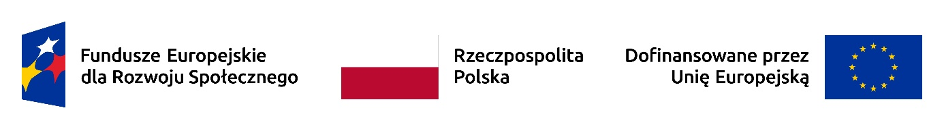

Uczelnia Politechnika Rzeszowska im. Ignacego Łukasiewicza realizuje projekt pn. „SAE Aero Design 2026 – projekt bezzałogowego statku powietrznego K.N. EUROAVIA Rzeszów”, która otrzymała środki finansowe w kwocie 119 354,00 zł w ramach projektu niekonkurencyjnego pt. „Wsparcie studentów w zakresie podniesienia ich kompetencji i umiejętności” realizowanego przez Ministerstwo Nauki i Szkolnictwa Wyższego.

Tytuł Projektu:

Wsparcie studentów w zakresie podniesienia ich kompetencji i umiejętności

Zadania, działania, które będą realizowane w ramach Projektu:
Projekt zakłada wsparcie uczelni (podmiotów korzystających bezpośrednio ze wsparcia) poprzez umożliwienie studentkom i studentom uczestnictwa w międzynarodowych konkursach, zawodach i konferencjach.

Grupy docelowe Projektu:
Grupę docelową w Projekcie stanowią uczelnie oraz studenci. Projekt ukierunkowany jest na studentki i studentów lub ich zespoły, których potencjał rozwojowy i dotychczasowe doświadczenie dają podstawy sądzić, iż mogą wygrywać konkursy i zawody międzynarodowe o najwyższej randze.

Cel Projektu:
Celem Projektu jest wsparcie studentek i studentów w rozwoju ich:
- kompetencji i umiejętności,
- aktywności naukowej,
- innowacyjności,
- kreatywności,
poprzez umożliwienie im uczestnictwa w międzynarodowych konkursach, zawodach, konferencjach.

Rezultaty Projektu:

Rezultatem Projektu będzie nabycie kompetencji lub kwalifikacji lub umiejętności przez osoby uczestniczące w kształceniu na poziomie wyższym oraz zwiększenie ogólnej liczby osób studiujących, które w ramach systemu szkolnictwa wyższego wezmą udział w różnych formach międzynarodowego współzawodnictwa

Wartość Projektu (łączna wysokość wydatków kwalifikowalnych):

27 500 000,00 zł

Wysokość dofinansowania ze środków europejskich (wysokość wkładu Funduszy Europejskich):
22 693 000,00 zł

#FunduszeUE
#FunduszeEuropejskie

